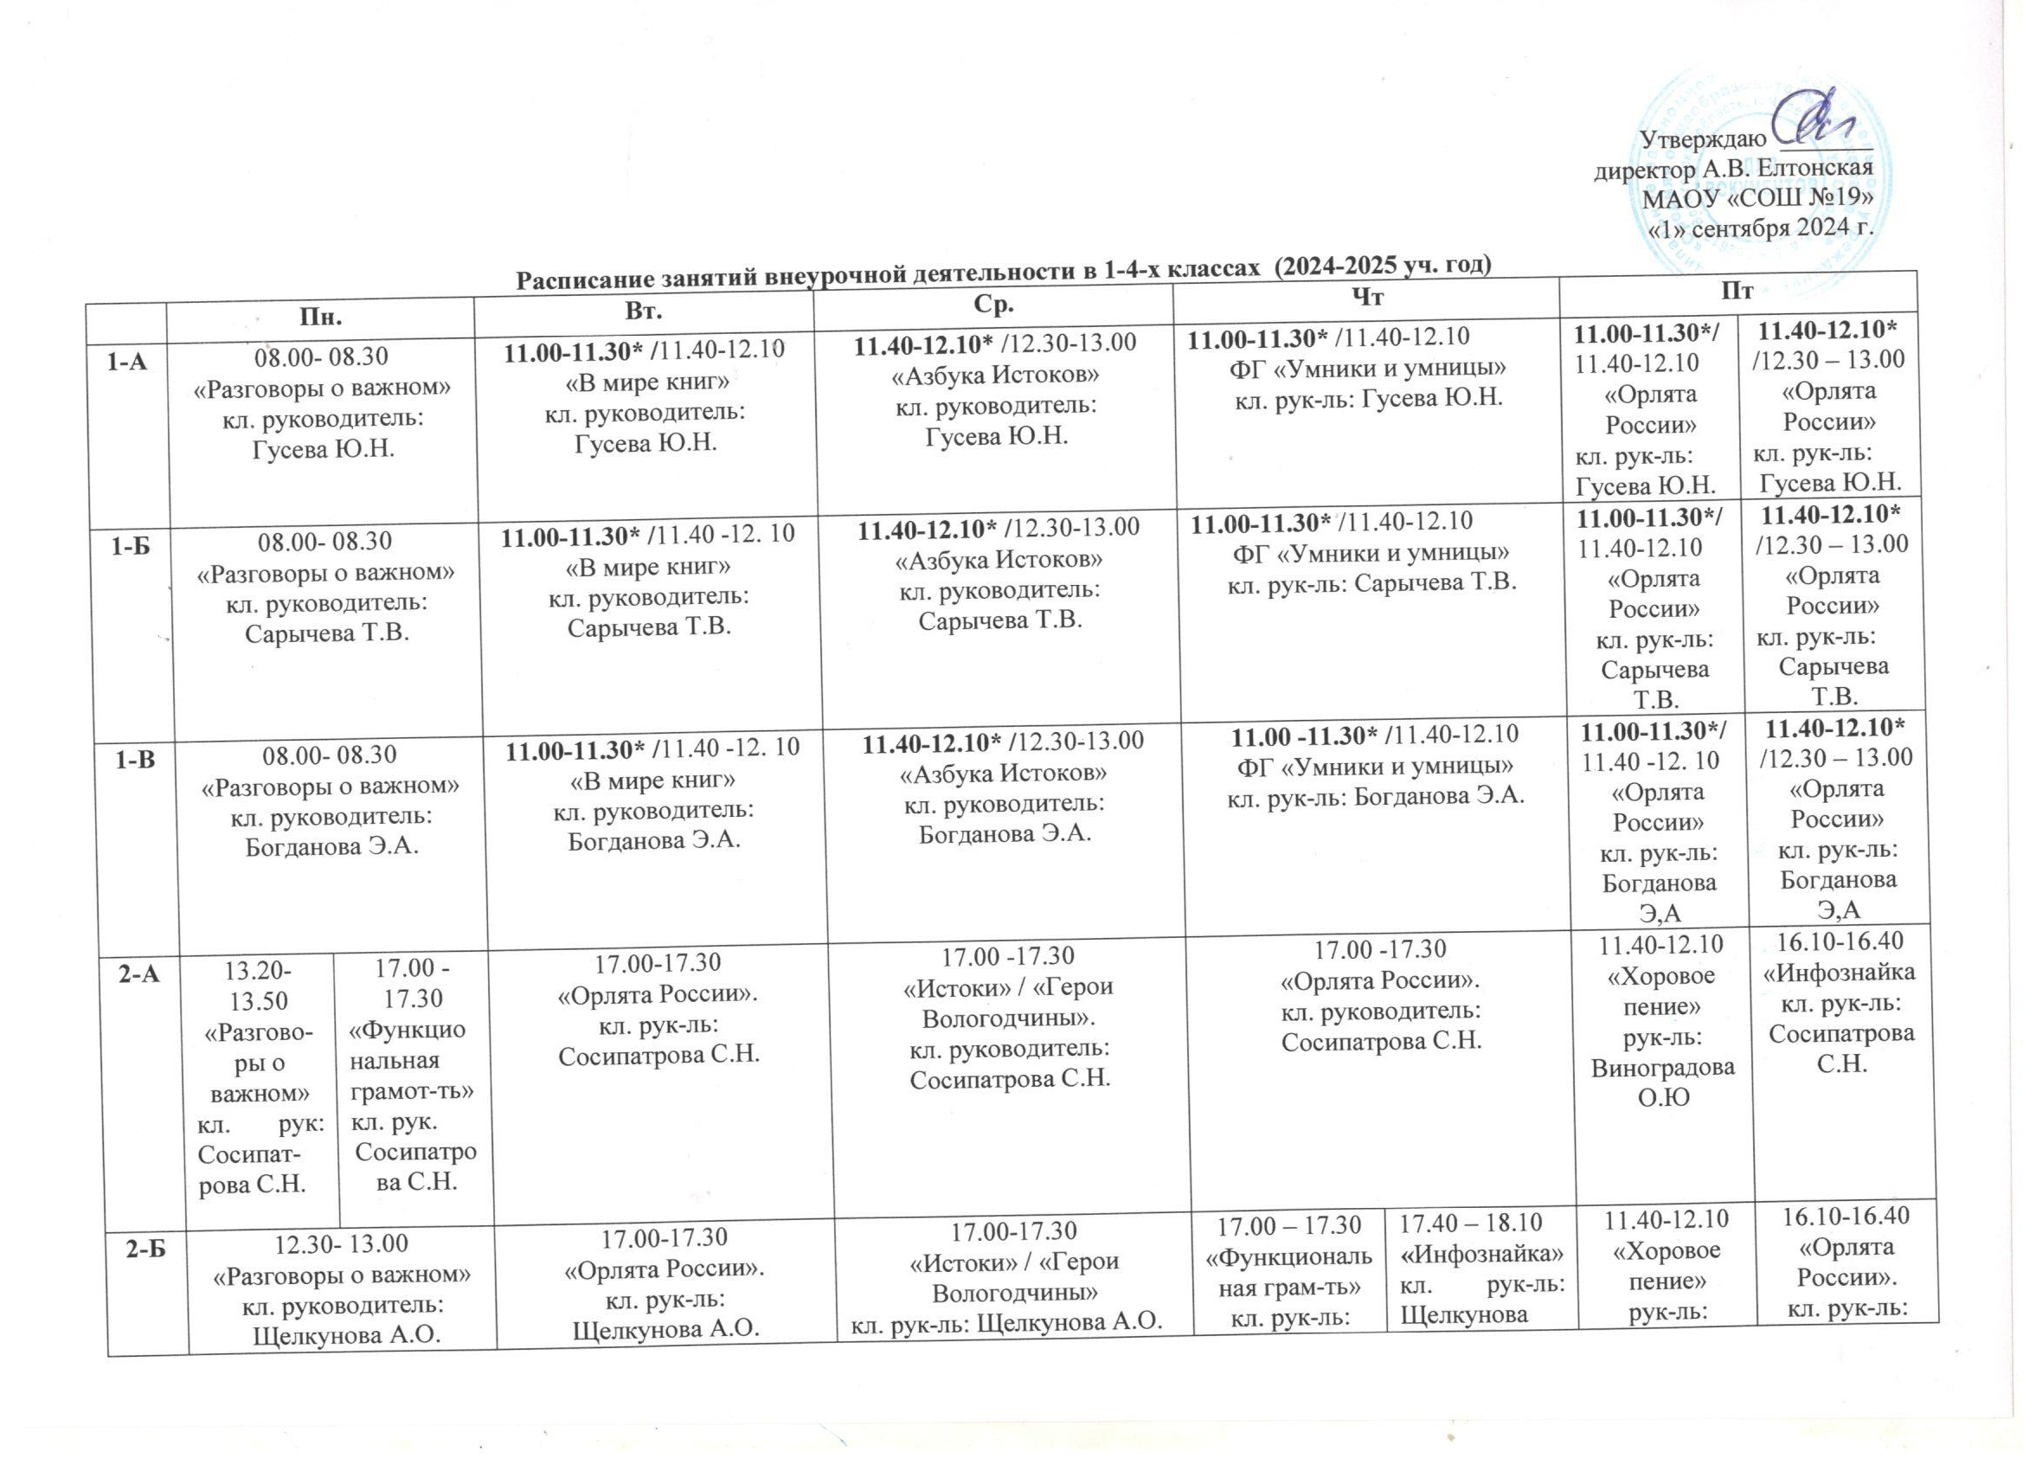

 |  | . | . | Щелкунова А.О. | А.О. | рук-ль:  Виноградова О.Ю | Щелкунова  А.О.
2-В | 13.20-13.50  «Разговоры о важном»  кл. руководитель: Борисова О.А. | 16.10 -16.40  «Орлята России»  кл. руководитель:  Борисова О.А. | 12.30-13.00  «Истоки»/ «Герои Вологодчины»  кл. руководитель:  Борисова О.А. | 16.10 -16.40  «Орлята России»  кл. руководитель:  Борисова О.А. |  | 12.30 -13.00  ФГ «В мире книг»  кл. руководитель:  Борисова О.А.

 | Пн. |  | Вт. |  | Ср. | Чт |  | Пт
3-А | 08.00- 08.30  «Разговоры о важном»  кл. руководитель:  Львова О.В. | 12.30-13.00  «Истоки»/  «Герои Вологодчины»  рук-ль:  Маркова Т.С. | 12.30-13.00  Грамматейка»  рук-ль Лысакова  К.В. | 12.30-13.00  «Зелёная планета»  рук-ль:  Маркова  Т.С. | 12.30-13.00  «Хоровое пение»  рук-ль:  Виноградова О.Ю. | 12.30-13.00  «Радуга творчества»  кл. рук-ль: Львова О.В. |  | 11.40-12.10  ФГ «В мире книг»  кл. руководитель:  Львова О.В.
3-Б | 08.00- 08.30  «Разговоры о важном»  кл. рук-ль:  Гура И.А. | 12.30 -13.00  «Радуга творчества»  кл. рук-ль:  Гура И.А. |  |  | 12.30 -13.00  «Истоки»/ «Герои Вологодчины»  кл. рук-ль: Гура И.А | 12.30-13.00.  ФГ «В мире книг»  кл. рук-ль: Гура И.А.
3-В | 08.00- 08.30  «Разговоры о важном»  кл. руководитель:  Иванова Ю.Н. |  | 12.30 -13.00  «Орлята России»  кл. руководитель:  Иванова Ю.Н |  | 12.30 -13.00  «Истоки»/ «Герои Вологодчины  кл. руководитель:  Иванова Ю.Н. | 12.30- 13.00  «В мире книг»  Иванова  Ю.Н. | 13.20-13.50  «Орлята России»  кл. руководитель:  Иванова Ю.Н | 11.40-12.10  «Функциональная грамотность»  кл. рук-ль  Иванова Ю.Н | 12.30-13.00  «Зелёная планета»  кл. рук-ль  Иванова Ю.Н
3-Г | 08.00 -08.30  «Разговоры о важном»  кл. руководитель  Зайцева Н.В. |  | 13.20 -13.50  ЮИД «Перекрёсток»  кл. руководитель:  Зайцева Н.В. |  | 13.20-13.50  «Истоки»/ «Герои Вологодчины»  Руководитель: Кошкина Я.А. |  |  | 12.30 -13.00  «Функциональная грамотность»  кл. рук-ль: Зайцева Н.В.
4-А | 12.30.- 13.00  «Разговоры о важном»  кл. руководитель  Садкова О.В. |  | 11.40-12.10  кл. руководитель:  «Радуга творчества»  рук-ль: Сосипатрова С.Н. |  | 17.00-17.30  «Истоки»/ «Герои Вологодчины»  кл. руководитель  Садкова О.В. | 17.00- 17.30  «Функциональная грамотность»  кл. руководитель  Садкова О.В. |  | 11.40-12.10  «В мире книг»  рук-ль: Щелкунова А.О..
4-Б | 08.00- 08.30  «Разговоры о важном»  кл. руководитель  Ляшевич О.В | 12.30-13.00  «Радуга творчества  кл. рук-ль:  Ляшевич О.В  . | 12.30-13.00  ФГ «В мире книг»  кл. руководитель:  Ляшевич О.В. |  | 12.30-13.00  «Истоки»/ «Герои Вологодчины»  кл. руководитель:  Ляшевич О.В. | 12.30-13.00  «Зелёная планета»  Рук--ль: Маркова Татьяна  Сергеевна |  | 11.40-12.10  «Умники и умницы»  кл. рук-ль: Ляшевич О.В. | 12.30-13.00  «Хоровое пение»  рук-ль:  Виноградова О.Ю.
4-В | 08.00- 08.30  «Разговоры о важном»  кл. руководитель: Садкова О.В. |  | 12.30 – 13.00  «В мире книг»  кл. руководитель:  Садкова О.В. |  | 12.30-13.00  «Истоки»/ «Герои Вологодчины»  кл. руководитель  Садкова О.В. | 12.30- 13.00  «Функциональная грамотность»  кл. рук-ль: Садкова О.В. |  | 11.40-12.10  «Радуга творчества»  кл. руководитель Садкова О.В. | 12.30-13.00  «Хоровое пение»  рук-ль:  Виноградова О.Ю.
* «ступенчатый режим 1-х классов (1 четверть)

